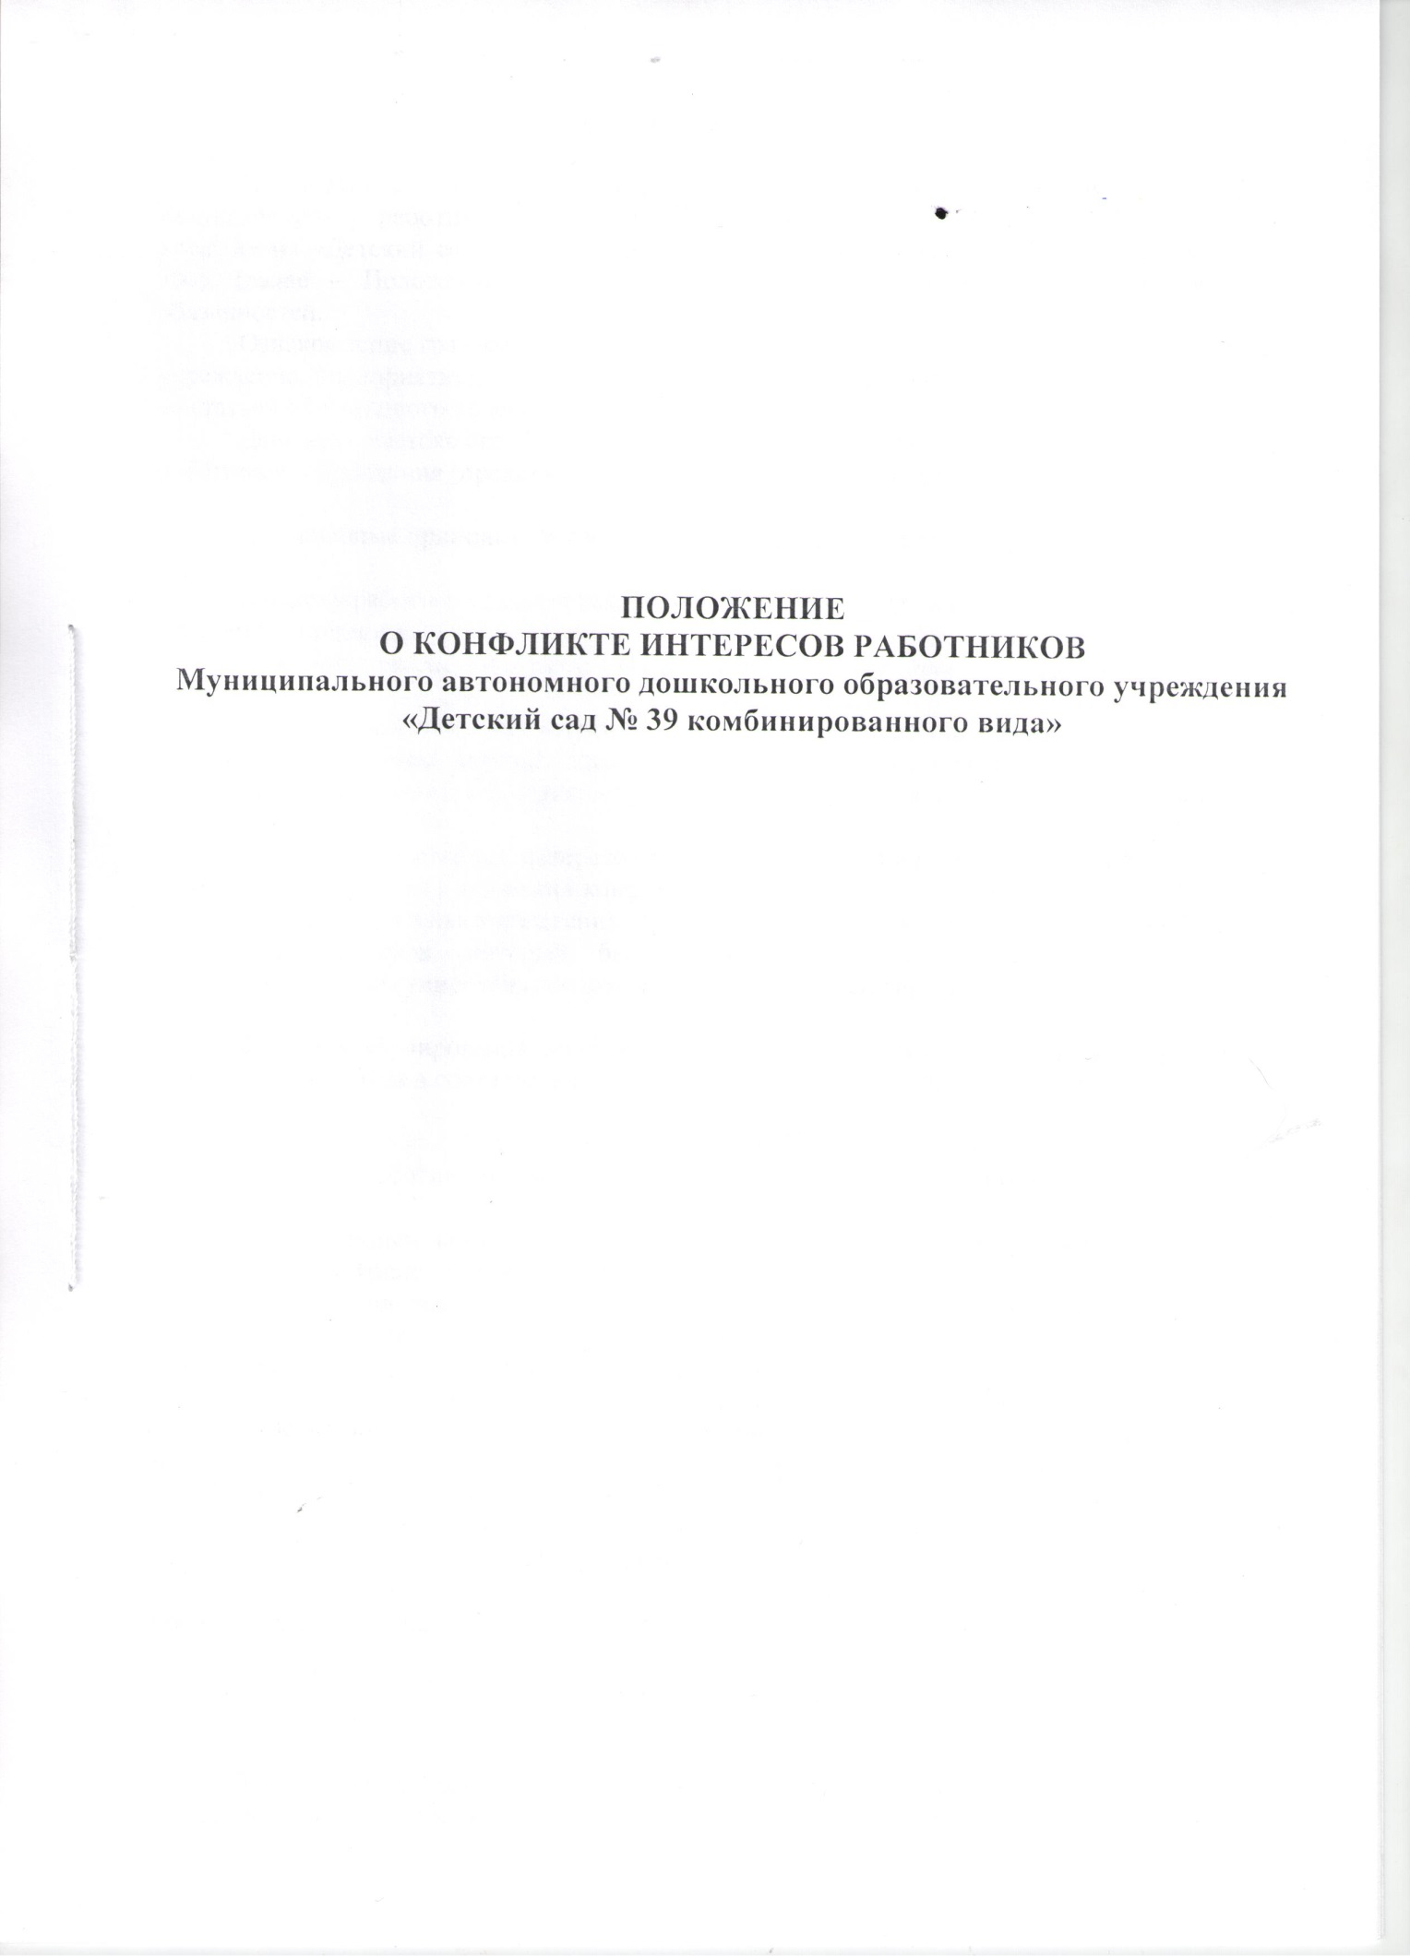

1. Общие положения

Положение устанавливает порядок выявления и урегулирования конфликта интересов, возникающего у работников Муниципального автономного дошкольного образовательного учреждения «Детский сад № 39 комбинированного вида» (далее – МАДОУ «Детский сад № 39»), (далее – Положение о конфликте интересов), в ходе выполнения ими трудовых обязанностей.
Ознакомление граждан, поступающих на работу в МАДОУ «Детский сад № 39» (далее – учреждение, предприятие), с Положением о конфликте интересов производится в соответствии со статьей 68 Трудового кодекса Российской Федерации.
Действие настоящего Положения о конфликте интересов распространяется на всех работников учреждения (предприятия) вне зависимости от уровня занимаемой должности.

2. Основные принципы предотвращения и урегулирования конфликта интересов

В основу работы по предотвращению и урегулированию конфликта интересов положены следующие принципы:
- обязательность раскрытия сведений о реальном или потенциальном конфликте интересов;
- индивидуальное рассмотрение и оценка репутационных рисков для учреждения (предприятия) при выявлении каждого конфликта интересов и его урегулировании;
- конфиденциальность процесса раскрытия сведений о конфликте интересов и процесса его урегулирования;
- соблюдение баланса интересов учреждения (предприятия) и работника учреждения (предприятия) при урегулировании конфликта интересов;
- защита работника учреждения (предприятия) от преследования в связи с сообщением о конфликте интересов, который был своевременно раскрыт работником учреждения (предприятия) и урегулирован (предотвращен) учреждением (предприятием).

Формы урегулирования конфликта интересов работников учреждения (предприятия) должны применяться в соответствии с Трудовым кодексом Российской Федерации.

3. Порядок раскрытия конфликта интересов
работником учреждения (предприятия) и его урегулирования

Ответственным за прием сведений о возникающих (имеющихся) конфликтах интересов является структурное подразделение или должностное лицо учреждения (предприятия), ответственное за противодействие коррупции.
Процедура раскрытия конфликта интересов утверждается локальным нормативным актом учреждения (предприятия) и доводится до сведения всех ее работников.
Раскрытие конфликта интересов осуществляется в письменной форме.
Информация о возможности возникновения или возникновении конфликта интересов представляется в виде декларации о конфликте интересов (приложение) в следующих случаях:
- при приеме на работу;
- при назначении на новую должность;
- при возникновении конфликта интересов.
Допустимо первоначальное раскрытие конфликта интересов в устной форме с последующей фиксацией в письменном виде.

4. Возможные способы
разрешения возникшего конфликта интересов

Декларация о конфликте интересов изучается должностным лицом учреждения (предприятия), ответственным за противодействие коррупции, и направляется руководителю учреждения (предприятия).
Руководитель учреждения (предприятия) рассматривает декларацию о конфликте интересов, оценивает серьезность возникающих для учреждения (предприятия) рисков и, в случае необходимости, определяет форму урегулирования конфликта интересов.
Рассмотрение декларации о конфликте интересов осуществляется руководителем учреждения (предприятия) и должностным лицом учреждения (предприятия), ответственным за противодействие коррупции, конфиденциально.
Формы урегулирования конфликта интересов:
- ограничение доступа работника учреждения (предприятия) к конкретной информации, которая может затрагивать его личные интересы;
- добровольный отказ работника учреждения (предприятия) или его отстранение (постоянное или временное) от участия в обсуждении и процессе принятия решений по вопросам, которые находятся или могут оказаться под влиянием конфликта интересов;
- пересмотр и изменение функциональных обязанностей работника учреждения (предприятия);
- перевод работника учреждения (предприятия) на должность, предусматривающую выполнение функциональных обязанностей, не связанных с конфликтом интересов, в соответствии с Трудовым кодексом Российской Федерации;
- отказ работника учреждения (предприятия) от своего личного интереса, порождающего конфликт с интересами учреждения (предприятия);
- увольнение работника учреждения (предприятия) в соответствии со статьей 80 Трудового кодекса Российской Федерации;
- увольнение работника учреждения (предприятия) в соответствии с пунктом 7.1 части первой статьи 81 Трудового кодекса Российской Федерации;
- иные формы разрешения конфликта интересов.
По письменной договоренности учреждения (предприятия) и работника учреждения (предприятия), раскрывшего сведения о конфликте интересов, могут применяться иные формы урегулирования.
При принятии решения о выборе конкретного метода разрешения конфликта интересов учитывается степень личного интереса работника учреждения (предприятия), вероятность того, что его личный интерес будет реализован в ущерб интересам учреждения (предприятия).

5. Обязанности работника учреждения (предприятия) в связи с раскрытием
и урегулированием конфликта интересов

При принятии решений по деловым вопросам и выполнении своих должностных обязанностей работник учреждения (предприятия) обязан:
- руководствоваться интересами учреждения (предприятия) без учета своих личных интересов, интересов своих родственников и друзей;
- избегать ситуаций и обстоятельств, которые могут привести к конфликту интересов;
- раскрывать возникший (реальный) или потенциальный конфликт интересов;
- содействовать урегулированию возникшего конфликта интересов.

Приложение
к Типовому положению о конфликте
интересов работников
МАДОУ «Детский сад № 39»

__________________________________________________________________________________
(ФИО и должность непосредственного начальника)
____________________________________________________________________________________________________________________________________________________________________

__________________________________________________________________________________
ФИО работника, заполнившего декларацию, должность)

____________________________________________________________________________________________________________________________________________________________________

Декларация
о конфликте интересов

Перед заполнением настоящей декларации я ознакомился с Кодексом этики и служебного поведения работников учреждения (предприятия), Положением о конфликте интересов.

1. Внешние интересы или активы
1. Владеете ли Вы или лица, действующие в Ваших интересах, прямо или как бенефициар, акциями (долями, паями) или имеете ли любой другой финансовый интерес:
1.1. В активах организации? ____________________________________________________
1.2. В другой компании, находящейся в деловых отношениях с организацией (контрагенте, подрядчике, консультанте, клиенте и т.п.)? _________________________________
1.3. В компании или организации, которая может быть заинтересована или ищет возможность построить деловые отношения с организацией или ведет с ней переговоры? __________________________________________________________________________________
1.4. В деятельности компании-конкуренте или физическом лице-конкуренте организации? ______________________________________________________________________
1.5. В компании или организации, выступающей стороной в судебном или арбитражном разбирательстве с организацией? _____________________________________________________
В случае положительного ответа на вопрос необходимо указать, информировали ли Вы ранее об этом должностное лицо учреждения (предприятия), ответственное за противодействие коррупции?
2. Являетесь ли Вы или лица, действующие в Ваших интересах, членами органов управления (Совета директоров, Правления) или исполнительными руководителями (директорами, заместителями директоров т.п.), а также работниками, советниками, консультантами, агентами или доверенными лицами:
2.1. В компании, находящейся в деловых отношениях с учреждением (предприятием)? __________________________________________________________________________________
2.2. В компании, которая ищет возможность построить деловые отношения с учреждением (предприятием) или ведет с ней переговоры? _______________________________
2.3. В компании-конкуренте учреждения (предприятия)? ___________________________
2.4. В компании, выступающей или предполагающей выступить стороной в судебном или арбитражном разбирательстве с учреждением (предприятием)? ________________________
3. Участвуете ли Вы в настоящее время в какой-либо иной деятельности, кроме описанной выше, которая конкурирует с интересами учреждения (предприятия) в любой форме? ___________________________________________________________________________

2. Личные интересы и честное ведение бизнеса
4. Участвовали ли Вы в какой-либо сделке от лица учреждения (предприятия) (как лицо, принимающее решение, ответственное за выполнение контракта, утверждающее приемку выполненной работы, оформление, или утверждение платежных документов и т.п.), в которой Вы имели финансовый интерес в контрагенте? __________________________________________
5. Получали ли Вы когда-либо денежные средства или иные материальные ценности, которые могли бы быть истолкованы как влияющие незаконным или неэтичным образом на коммерческие операции между учреждением (предприятием) и другим предприятием, например, плату от контрагента за содействие в заключении сделки с учреждением (предприятием)? ___________________________________________________________________
6. Производили ли Вы когда-либо платежи или санкционировали платежи учреждения (предприятия), которые могли бы быть истолкованы как влияющие незаконным или неэтичным образом на коммерческую сделку между учреждением (предприятием) и другим предприятием, например, платеж контрагенту за услуги, оказанные учреждению (предприятию), который в сложившихся рыночных условиях превышает размер вознаграждения, обоснованно причитающегося за услуги, фактически полученные учреждением (предприятием)? __________

3. Взаимоотношения с (муниципальными) служащими
7. Производили ли Вы когда-либо платежи, предлагали осуществить какой-либо платеж, санкционировали выплату денежных средств или иных материальных ценностей, напрямую или через третье лицо муниципальному служащему, кандидату в органы власти или члену политической партии для получения необоснованных привилегий или оказания влияния на действия или решения, принимаемые государственным институтом? _______________________

4. Ресурсы учреждения (предприятия)
8. Использовали ли Вы средства учреждения (предприятия), время, оборудование (включая средства связи и доступ в Интернет) или информацию таким способом, что это могло бы повредить репутации учреждения (предприятия) или вызвать конфликт с интересами учреждения (предприятия)? __________________________________________________________
9. Участвуете ли Вы в какой-либо коммерческой и хозяйственной деятельности вне занятости в учреждении (на предприятии) (например, работа по совместительству), которая противоречит требованиям учреждения (предприятия) к Вашему рабочему времени и ведет к использованию к выгоде третьей стороны активов, ресурсов и информации, являющихся собственностью учреждения (предприятия)? ____________________________________________

5. Равные права работников
10. Работают ли члены Вашей семьи или близкие родственники в учреждении (на предприятии), в том числе под Вашим прямым руководством? ____________________________
11. Работает ли в учреждении (на предприятии) какой-либо член Вашей семьи или близкий родственник на должности, которая позволяет оказывать влияние на оценку эффективности Вашей работы? _______________________________________________________
12. Оказывали ли Вы протекцию членам Вашей семьи или близким родственникам при приеме их на работу в учреждение (на предприятия) или давали оценку их работе, продвигали ли Вы их на вышестоящую должность, оценивали ли Вы их работу и определяли их размер заработной платы или освобождали от дисциплинарной ответственности? __________________

6. Подарки и деловое гостеприимство
13. Нарушали ли Вы правила обмена деловыми подарками и знаками делового гостеприимства? ___________________________________________________________________

7. Другие вопросы
14. Известно ли Вам о каких-либо иных обстоятельствах, не указанных выше, которые вызывают или могут вызвать конфликт интересов, или могут создать впечатление у Ваших коллег и руководителей, что Вы принимаете решения под воздействием конфликта интересов? __________________________________________________________________________________
В случае положительного ответа на любой из вопросов 1 - 7
необходимо изложить подробную информацию для всестороннего рассмотрения и оценки обстоятельств.
__________________________________________________________________________________
__________________________________________________________________________________
__________________________________________________________________________________
__________________________________________________________________________________
__________________________________________________________________________________
__________________________________________________________________________________

8. Декларация о доходах
15. Какие доходы получили Вы и члены Вашей семьи по месту основной
работы за отчетный период?
__________________________________________________________________________________
__________________________________________________________________________________
__________________________________________________________________________________
__________________________________________________________________________________
__________________________________________________________________________________
__________________________________________________________________________________

16. Какие доходы получили Вы и члены Вашей семьи не по месту основной работы за отчетный период?
Настоящим подтверждаю, что я прочитал и понял все вышеуказанные вопросы, а мои ответы и любая пояснительная информация являются полными, правдивыми и соответствуют действительности.

Подпись: _____________________

Ответьте «ДА» или «НЕТ» на каждый вопрос. Ответ «ДА» не обязательно означает наличие конфликта интересов, но выявляет вопрос, заслуживающий дальнейшего обсуждения и рассмотрения непосредственным начальником. Необходимо дать разъяснения ко всем ответам «ДА» в месте, отведенном в конце восьмого раздела. Все поставленные вопросы распространяются не только на Вас, но и на Ваших супруга (у), родителей (в том числе приемных), детей (в том числе приемных), родных братьев и сестер).

